Министерство науки и высшего образования Российской Федерации

Муромский институт (филиал)

Федерального государственного бюджетного образовательного учреждения высшего образования

«Владимирский государственный университет   
имени Александра Григорьевича и Николая Григорьевича Столетовых»

Факультет ИТP

Кафедра ПИН

*ЛАБОРАТОРНАЯ*

*РАБОТА №6*

По Организация баз данных

Тема Операторы UNION и JOIN

Руководитель

Быков А. А.

(фамилия, инициалы)

(подпись) (дата)

Студент ПИН - 121

(группа)

Ермилов М.В.

(фамилия, инициалы)

(подпись) (дата)

Муром 2022

**Тема: Операторы UNION и JOIN**

**Задание на лабораторную работу:**

**UNION**

2. Напишите запрос, который выполняет выборку значений фамилии всех студентов с указанием для студентов, сдававших экзамены, идентификаторов сданных ими предметов обучения.

**SELECT** student.surname,exammarks.subjid **FROM** student

**JOIN** exammarks **ON** student.studentid = exammarks.studentid

**UNION** **SELECT** student.surname, exammarks.subjid **FROM** student

**JOIN** exammarks **ON** student.studentid = exammarks.studentid;

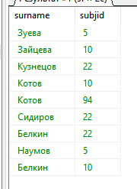

4. Напишите запрос на выдачу для каждого студента названий всех предметов обучения, по которым этот студент получил оценку 4 или 5.

**SELECT** surname, subjname **FROM** student

**JOIN** exammarks **ON** student.studentid = exammarks.studentid

**JOIN** subject **ON** exammarks.subjid = subject.subjid **WHERE** mark = 4 **or** mark = 5

**UNION** **SELECT** surname, subjname **FROM** student

**JOIN** exammarks **ON** student.studentid = exammarks.studentid

**JOIN** subject **ON** exammarks.subjid = subject.subjid **WHERE** mark = 4 **or** mark = 5;

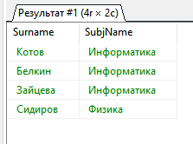

6. Напишите запрос, который выполняет вывод списка университетов с рейтингом, превышающим 300, вместе со значением максимального размера стипендии, получаемой студентами в этих университетах.

**SELECT** university.univname, **MAX**(student.stipend) **FROM** university, student

**WHERE** university.univid=student.univid **and** rating > 300

**GROUP** **BY** university.univname, student.univid

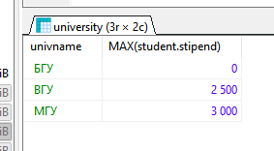

8. Напишите запрос на выдачу для каждого университета фамилии всех студентов из Москвы или Владимира.

**SELECT** surname, city **FROM** student **WHERE** city = 'Москва'

**UNION** **SELECT** surname, city **FROM** student **WHERE** city = 'Владимир' ;

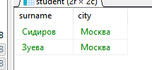

**JOIN**

2. Напишите запрос, который выполняет выборку значений фамилии всех студентов с указанием для студентов, сдававших экзамены, идентификаторов сданных ими предметов обучения.

**SELECT** student.surname, exammarks.subjid

**FROM** student

**JOIN** exammarks

**ON** student.studentid = exammarks.studentid;

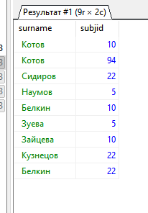

4. Напишите запрос на выдачу для каждого студента названий всех предметов обучения, по которым этот студент получил оценку 4 или 5.

**SELECT** student.surname, exammarks.subjid

**FROM** student

**JOIN** exammarks

**ON** student.studentid = exammarks.studentid

**WHERE** exammarks.mark >= 4;

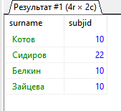

6. Напишите запрос, который выполняет вывод списка университетов с рейтингом, превышающим 300, вместе со значением максимального размера стипендии, получаемой студентами в этих университетах.

**SELECT** university.univname, **MAX**(student.stipend) **AS** max_stipend

**FROM** university

**JOIN** student

**ON** university.univid = student.univid

**WHERE** university.rating > 300

**GROUP** **BY** university.univid;

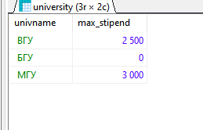

8. Напишите запрос, который выполняет вывод данных о городах, где есть хотя бы один университет.

**SELECT** student.City

**FROM** student

**JOIN** university

**ON** student.City = university.City

**GROUP** **BY** university.City;

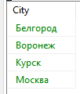

**Вывод:** я научился применять операторы UNION и JOIN на практике.